PRESSEMITTEILUNG

MAGISCHE MOMENTE AUF SKIERN
Pistenzauber bei Sonnenaufgang und unter Sternen

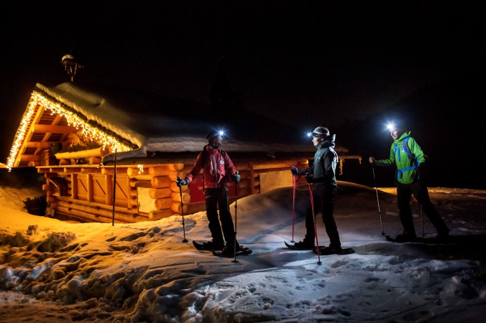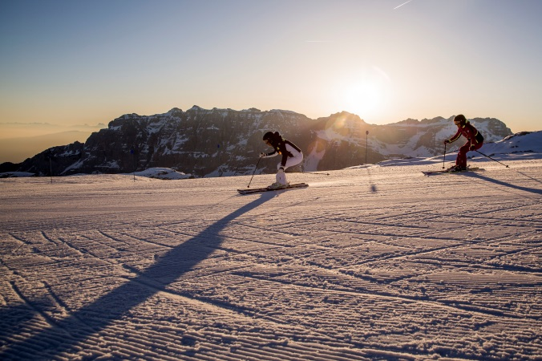
© Luca Catalano Gonzaga_Altopiano della Paganella_ Ciaspolata in notturna

© Federico Modica_Trentino Skisunrise_Madonna di Campiglio

Trento, Oktober 2018. Für Wintersportler macht das Trentino die Nacht zum Tage. Mit dem Programm Trentino Ski Sunrise und zahlreichen Flutlicht-Angeboten können Skifreunde die schönsten Abfahrten und Loipen der Region in einem neuen Licht entdecken – und unvergessliche Momente abseits des Mainstreams erleben. Für einen spannenden Perspektivenwechsel sorgt eine abendliche Tour mit dem Pistenbully.
Wenn die Morgendämmerung den winterlichen Sternenhimmel ablöst, wenn die Sonne die ersten Strahlen ausschickt und ihr feuriger Kuss selbst die schroffsten Dolomitengipfel erröten lässt – dann legt sich ein besonderer Zauber über die weiße Winterwelt des Trentino.

Trentino Ski Sunrise: Gipfelwelt im Morgenlicht
Im Trentino hat dieses magisch-schöne Erlebnis seit 2014 einen Namen: Trentino Ski Sunrise. Mit seiner sechsten Veranstaltung im Winter 2018/2019 führt das Trentino die Tradition fort. Frühaufsteher können das Angebot von Januar bis Anfang April in zahlreichen Skiorten der Region buchen. Für sie fahren die Lifte dann bereits exklusiv am frühen Morgen an. Oben in der Stille der Gipfelwelt angekommen, steht zunächst ein deftiges Berghütten-Frühstück auf dem Programm: Typische Trentiner Spezialitäten, dazu ein italienischer Kaffee und anschließend geht es in Begleitung eines örtlichen Skilehrers hinaus auf die einsamen Pisten ins Schneeabenteuer geht.
Das Angebot ist mittlerweile so beliebt, dass es neben Samstagen zusätzlich auch an Wochentagen gebucht werden kann. Und auch Nicht-Skifahrer können das Naturspektakel erleben: Bei einer geführten Tour mit Schnee- oder Wanderschuhen.

Flutlicht-Ski: Pistenwelt in Schwarz-Weiß
Nachtskilaufen ist bei den Einheimischen schon lange beliebt, und wer es einmal ausprobiert hat, weiß, warum: In der faszinierenden nächtlichen Winterwelt in ganz in Weiß und Schwarz lenkt nichts den Blick ab, und so fällt es leicht, sich ganz auf die eigenen Bewegungen zu konzentrieren – eine fast schon meditative Erfahrung! Begründet wurde der Flutlichtski-Trend im Skiort Madonna di Campiglio – auf der steilen, adrenalingeladenen 3-Tre-Abfahrt, die alljährlich Schauplatz des berühmten Slalom-Weltcups ist. Sehr beliebt als Nachtski-Destination ist auch das Val di Sole mit Abfahrten in Marilleva, Folgarida, am Passo del Tonale und Peio.
Vierzig große Leuchtballons tauchen die Flutlichtpiste von San Martino di Castrozza in ein außergewöhnliches, weiß-bläuliches Licht und im Snowpark Colverde können Unermüdliche ihre Freestyle- und Snowboard-Sprünge noch weit nach Sonnenuntergang üben. Unbeschwerter Schneespaß für die ganze Familie ist dagegen auf der Alpe Cimbra Programm. Für Kinder ist es ein echtes Erlebnis, abends länger aufbleiben zu können, um mit Eltern oder Freunden auf den rasanten Snowtubing- und Rodelstrecken hinab zu sausen. Nicht unerwähnt bleiben dürfen die „Happy Snow“-Abende am Monte Bondone, die einen besonderen romantischen Reiz ausüben: Von der Piste aus öffnet sich eine umwerfende Aussicht auf die funkelnden Lichter von Trento.

Mit dem Pistenbully in unbekannte Schneewelten
So manche leidenschaftliche Skifahrer haben sich sicher schon gefragt, wie der samtig-weiche Schnee der frisch präparierten Pisten im Trentino eigentlich zustande kommt. Wer es genau wissen möchte, kann in San Martino di Castrozza mit einem echten Pistenbully mitfahren.

Weitere Informationen zum winterlichen Trentino gibt es hier.
Passendes Bildmaterial zur Meldung steht unter http://bit.ly/2CnACPB zum Download zur Verfügung (Copyright bitte wie angeben).

Über Trentino:
Die autonome Provinz im Norden Italiens gliedert sich in vierzehn touristische Gebiete und erstreckt sich von den Dolomiten, die seit 2009 als UNESCO-Weltnaturerbe zählen, bis hin zum Nordzipfel des Gardasees mit der Stadt Riva del Garda. Neben den historischen Städten Trento und Rovereto besticht Trentino vor allem mit seiner vielseitigen Natur – rund 30 Prozent der Gesamtfläche bestehen aus Naturschutzgebieten. Mediterrane Temperaturen am Wasser und alpines Klima in den Bergen: Die abwechslungsreichen Wetterbedingungen machen Trentino zu einem idealen Reiseziel für Natur-, Kultur- sowie Sportliebhaber. Weitere Informationen unter www.visittrentino.info.

Weitere Presseinformationen:
Die aktuelle Pressemappe gibt es auch auf: www.visittrentino.info/de/presse/pressemappen

